臺中市政府社會局113年暑假期間保護青少年－青春專案
宣導標語撥放執行表
宣導播放內容 | 【跑馬燈】  - 使用玩具用槍宣導  玩具槍未滿14歲兒少禁止使用！請購買有合法標示之玩具槍商品才能玩得更FUN心！  臺中市政府社會局關心您  - 「反毒暨藥物濫用防制宣導」  - 遠離菸、檳、酒─健康無礙、生活更High。  臺中市政府社會局關心您  - 我與毒品遠距離，健康與我零距離。  臺中市政府社會局關心您  - 雙手環抱是愛，煙霧繚繞是礙，無菸健康跟著走。  臺中市政府社會局關心您  - 「防制兒童及少年遭受性剝削」  兒少性剝削有三不：「不」自拍、「不」傳送、「不持有兒少私密照片，杜絕兒少性剝削從你我做起。  兒少性影像，不買！不看！不下載！不持有！  臺中市政府社會局關心您  - 「兒少保護、家庭暴力與性侵害事件之一般通報、責任通報宣導」  「面對性別暴力3拿3要行動➊拿掉性別刻板印象➋拿掉性別暴力迷思➌拿掉檢討與討論被害人①要拒絕②要求助③要蒐證」  「只要尊重，不要放縱；勇於拒絕，免於性侵 保護專線113 緊急報案110」  「網路交友多陷阱，約會警覺莫大意」  臺中市政府社會局關心您  「預防家庭暴力3不1要，不控制，不恐嚇，不暴力，愛ONLY，緊急救援110，保護專線113」  「只要尊重，不要放縱；勇於拒絕，免於性侵 保護專線113 緊急報案110」  「網路交友多陷阱，約會警覺莫大意」  臺中市政府社會局關心您  【官方網站、Facebook、IG、LINE@等】  - 「玩具用槍 (低動能玩具槍)安全宣導」  - 粉絲專頁：https://reurl.cc/Ll3jmL  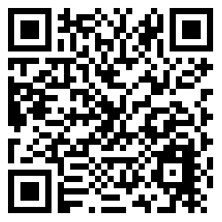  - QR Code：  - 宣導文案：  #青春專案開跑囉!  呀咧呀咧～放暑假準備開玩啦😎  玩槍⁉️搭咩搭咩😱  未滿14歲不能使用玩具槍(低動能遊戲用槍) 🙅  店家也不能販賣給未滿14歲的兒童喔🙅♀️  #低動能遊戲用槍 是什麼呢😯  ☑️壓縮氣體、機械彈簧等動能發射供遊戲使用用槍  ☑️動能超過0.08焦耳(不包括槍砲彈藥刀械管制條例所稱槍砲)  應標示  ➊商品名稱或型號  ➋彈頭直徑(毫米/mm)  ➌槍口動能(焦耳/J)  ➍射程範圍(公尺/M)  ➎原產地  ➏使用方法或注意事項  ➐警告標示  ➑製造或委製廠商名稱、地址及電話，進口者應標示進口商名稱、地  址及電話  如果福粉們已經滿14歲可以購買遊戲用槍，也要注意有沒有【警告標  示】和【合法標示】，詳閱注意事項和相關說明書喔❗❗  ＃113年臺中市暑期保護青少年青春專案  ＃請購買有警告標示及合法標示之遊戲用槍  ＃未滿14歲禁止使用  ＃臺中市政府社會局與您一起打造安全城市  - 「反毒暨藥物濫用防制宣導」  - 粉絲專頁：https://reurl.cc/2j0M8O  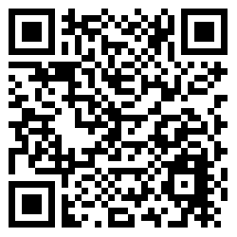  - QR Code：  - 宣導文案：  #青春專案 ING  #我們與毒的距離  ✸「吃這個可以讓你更High，忘記煩惱🤔」  ✸「試一次不會怎樣，又不用錢🙄」  ✸「就算上癮…靠意志力一下就戒掉了😣」  #你能拒絕這些誘惑話術嗎?  當心❗更忍不住的是戒斷症狀❗  小心❗朋友、家人疏離，無法上學、工作、與人相處❗  隨時提高警覺，勇於拒絕👊  ＃臺中市暑期保護青少年青春專案  ＃新興毒品容易偽裝  ＃堅決拒絕毒品，選擇清新健康  ＃保持警覺並拒絕任何不明的贈品  ＃臺中市政府社會局與您一起打造安全城市  - 「防制兒少遭受性剝削及網路安全」  1. 粉絲專頁：https://reurl.cc/rvxdLy  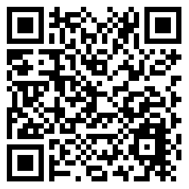  2. QR Code：  3. 宣導文案：  #青春專案 ING  #私密照NO  #性影像NO  臺中市家庭暴力及性侵害防治中心接獲的性影像暴力案件中，未成年孩子佔7成，裸聊偷拍是最常見的犯罪手法😢記得，任何人用各種理由想和你/妳視訊或請你/妳提供私密照或性影像，94不行❗❗  #私密影像一但外流難以收回  ★堅定回絕，勇敢說不❗  ★保存證據，勇敢求助❗  ★保護自己，３大步驟❗  ✗遇興起「不」拍照  ✗遇索取「不」要給  ✗遇威脅「不」隱忍  ※私密照或性影像外傳怎麼辦  ⦿「要」求助：找家人、信任的人或iWIN、「性影像處理中心」討論  ⦿「要」報警：110報案專線或113保護專線  ⦿「要」蒐證：截圖保存證據  ⦿「要」下架：影像外流找「性影像處理中心」  #臺中市暑期保護青少年青春專案  #私密照不轉傳要檢舉  #拒絕兒少性剝削  #臺中市政府社會局與您一起打造安全城市  - 「兒少保護、家庭暴力與性侵害事件之一般通報、責任通報宣導」  ~第1篇~  1. 粉絲專頁： https://reurl.cc/Or17jr  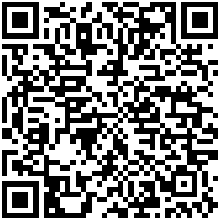2. QR Code：  3. 宣導文案：  #青春專案 ING  #我們不要就這樣算了  #認識性騷擾  📍非正當肢體碰觸  📍偷拍別人裙底或身體隱私部位  📍傳送或向人索要猥褻圖文影音訊息  📍嘲弄、羞辱他人的外貌、身材、性別氣質、性傾向  📍利用權勢對他人不當開黃腔、性暗示、追求或碰觸  性騷擾不是開玩笑😠  #面對性騷擾3拿3要  ➊拿掉性別刻板印象  ➋拿掉性別暴力迷思  ➌拿掉檢討與討論被害人  ①要拒絕：明確、堅定的拒絕  ②要蒐證：記住加害人長相特徵、收集人證、物證等  ③要求助：向身邊的人求助，提出行政申訴或刑事告訴  ★遇到性騷擾相關問題，可撥打以下電話  ✔保護專線：113  ✔臺中市性騷擾諮詢專線：04-23503970  ✔臺中市性騷擾線上匿名諮詢Line ID：@030tlgxg    ✔臺中市家庭暴力及性侵害防治中心：04-22289111分機38750  #臺中市暑期保護青少年青春專案  從 #METOO到 #WEDO  #性騷擾零容忍  #臺中市政府社會局與您一起打造安全城市  ~第2篇~  - 粉絲專頁： https://reurl.cc/Yq6z8x  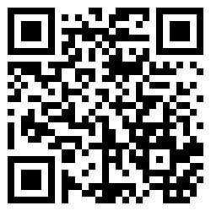  - QR Code：  - 宣導文案：  #青春專案 ING  #懷疑 是保護行動的開始  不分男女老少都可能被暴力對待💔  如果福粉們發現疑似家庭暴力或性別暴力行為  請進一步關心和協助  #通報專線24小時不打烊  ✔保護專線：113  ✔緊急報案：110  ✔臺中市家庭暴力及性侵害防治中心：04-22289111分機38750  ＃臺中市暑期保護青少年青春專案  ＃兒少保護家庭暴力性侵害通報  ＃臺中市政府社會局與您一起打造安全城市

